鞋服设计方案 · 新方案
生成时间：2026-09-22 10:35:58 · 类别：连衣裙

一、企划与解析
企划原文：夏天度假风连衣裙，25-35岁都市女性，显瘦、面料不易皱，商场吊牌价 400-600 元，拍照上镜
解析结果：品类 连衣裙｜风格 度假风、夏天、显瘦、不易皱、拍照上镜｜人群 25-35岁都市女性｜价格带 400-600元
企划未提及：具体面料成分、裙长、袖型、颜色偏好、图案风格

二、风格方向（AI 生成示意图）

1. 纯色极简
以单一克制的色调和干净利落的廓形为核心，强调面料本身的垂坠感和流畅线条，打造毫不费力的高级度假感。
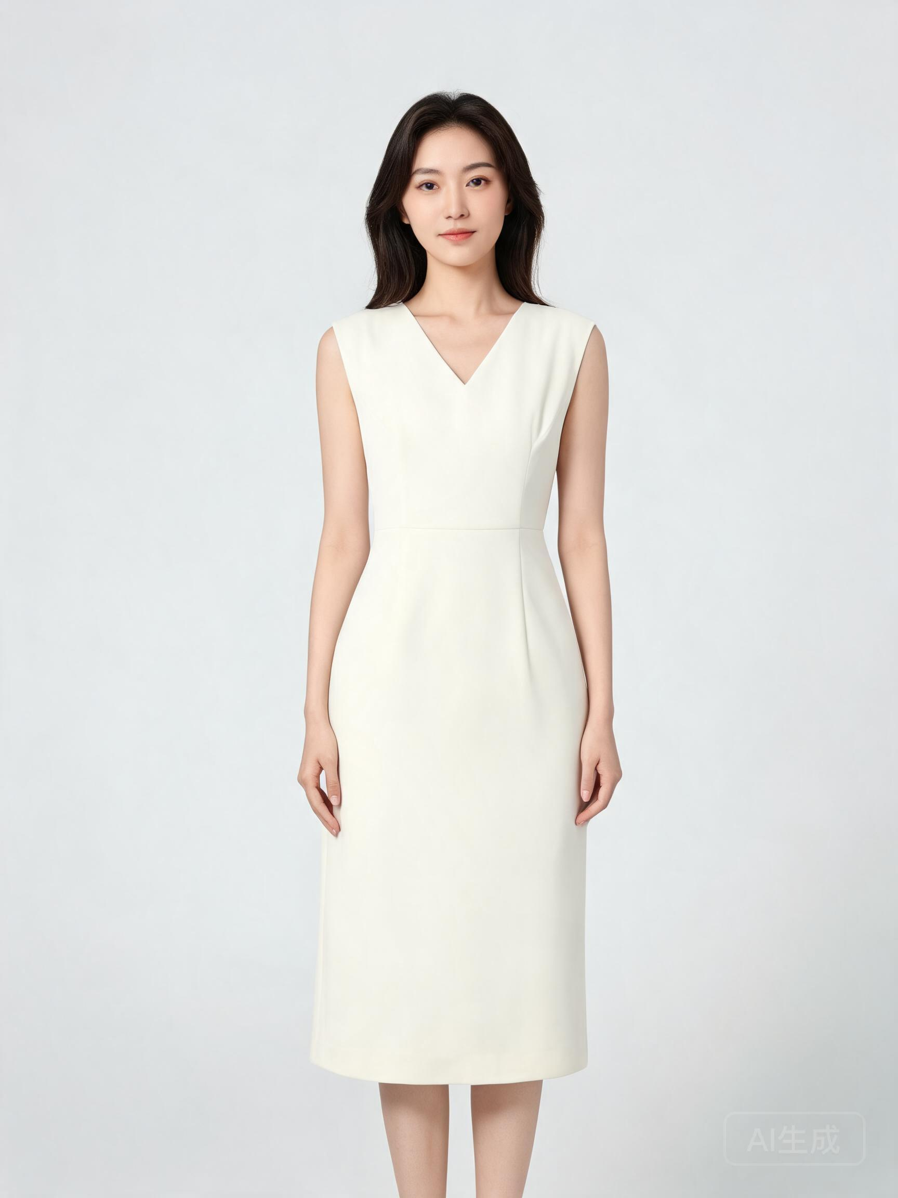
图：AI 生成示意图
廓形：X型收腰长裙，V领，无袖，裙长至小腿中部，腰部有细褶设计，整体线条简洁流畅。

2. 结构新意
通过不对称剪裁、几何分割线和层次叠加，在纯色或同色系中创造视觉趣味，展现现代建筑般的结构感。
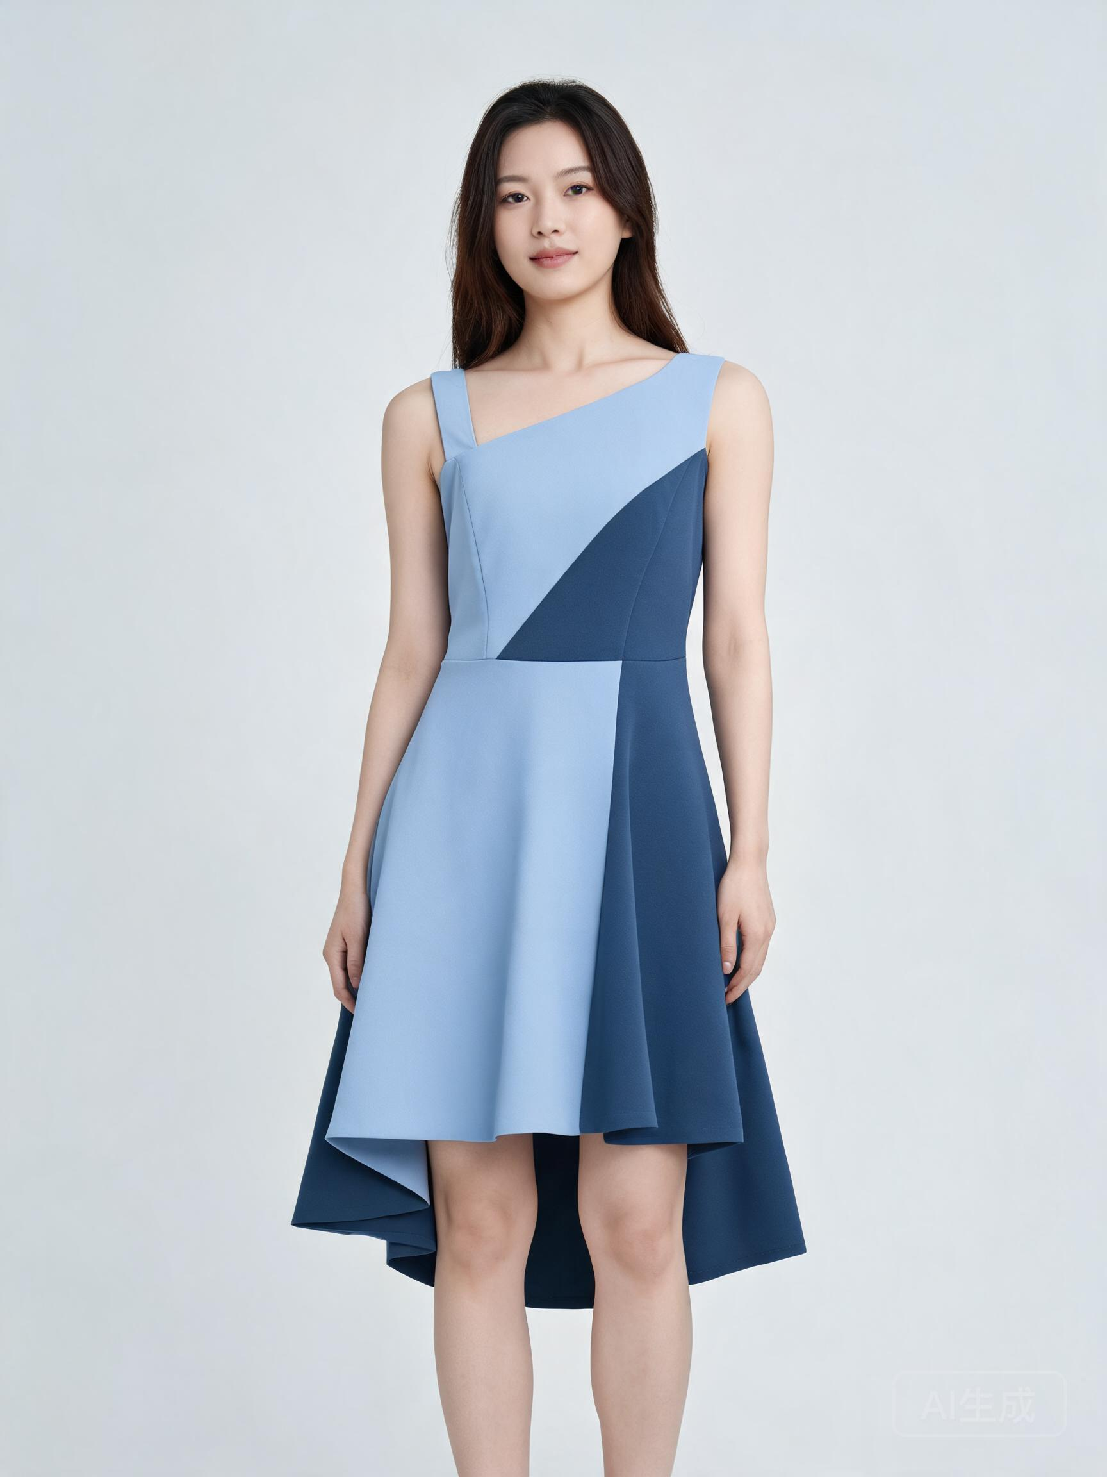
图：AI 生成示意图
廓形：不对称斜肩设计，腰部有几何分割线，裙摆前短后长，整体呈A型，同色系深浅拼接。

3. 克制印花
以低饱和度的微型图案点缀，图案面积有限，保持整体清爽雅致，适合都市女性的度假拍照需求。
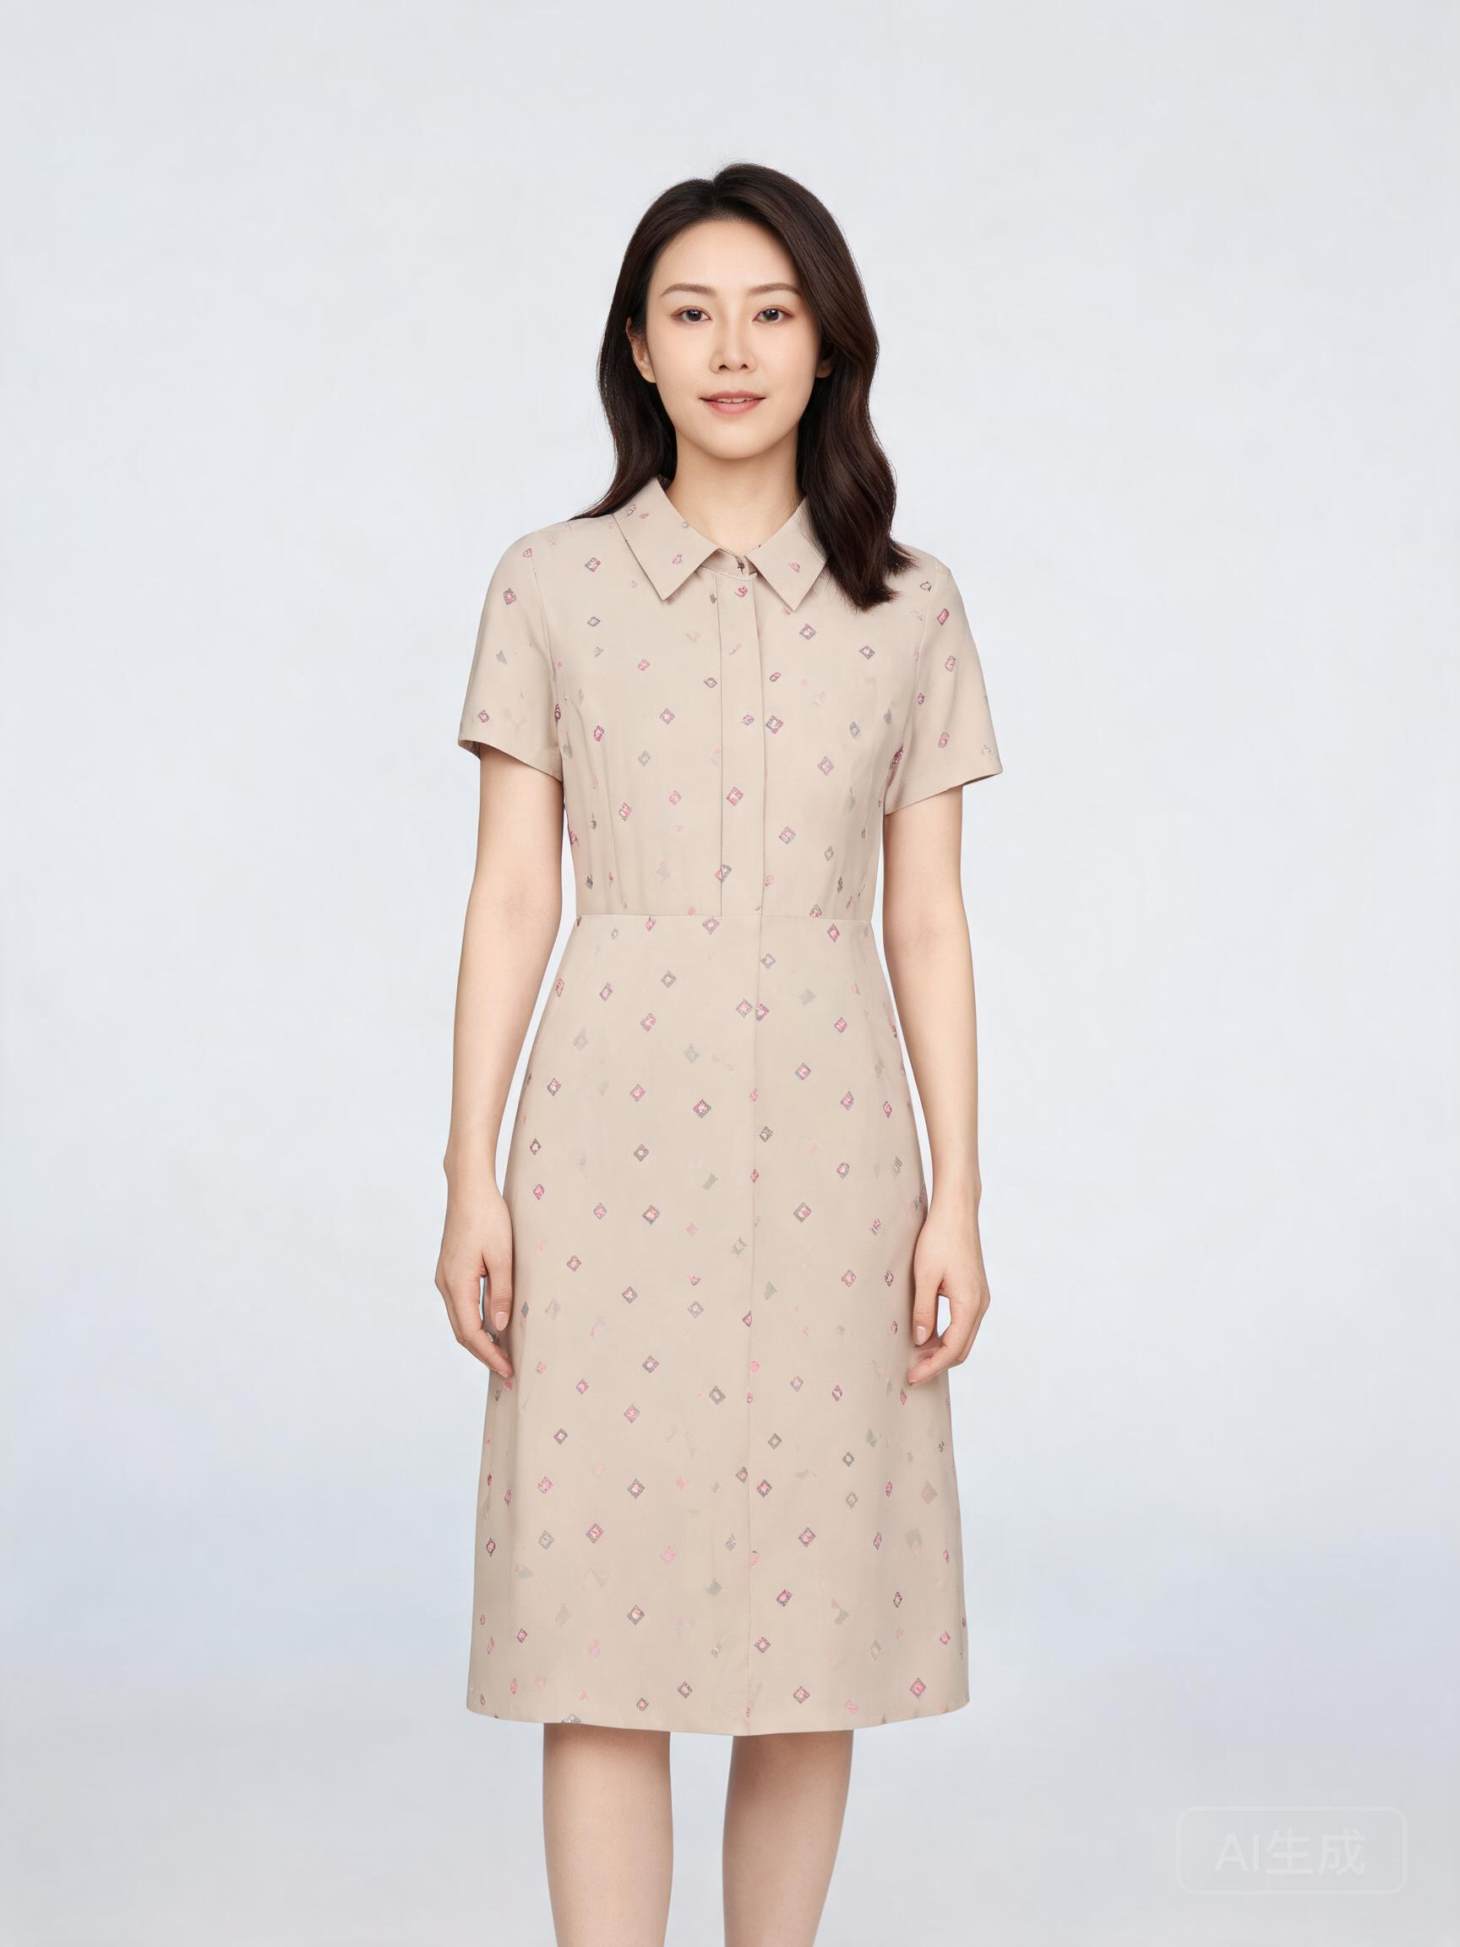
图：AI 生成示意图
廓形：衬衫式连衣裙，翻领，短袖，直筒略收腰，裙长至膝盖以下，图案为小几何印花，分布稀疏。

三、面料与版型
面料：醋酸缎（100%醋酸纤维，120g/m²，45~70 元/米）— 来源：示例库（仿真实例）
版型：直筒连衣裙（衬衫式）｜按基础版型（估算）— 来源：示例库（仿真实例）
工艺：C006、C012、C011
辅料：按品类内置兜底（未生成辅料建议时使用，价格为粗略估）

四、版型迭代记录
本次没有迭代，采用版型默认参数。

五、成本估算（估算值）
版型｜直筒连衣裙（衬衫式）｜按基础版型（估算）｜—（不计入成本）
面料｜醋酸缎｜1.66 米｜75~116 元
辅料｜里布｜涤纶/醋酸里布｜元/米｜6~14 元
辅料｜拉链｜3号尼龙/金属拉链｜元/条｜1.5~6 元
辅料｜粘合衬｜无纺粘合衬｜元/米｜2~5 元
辅料｜缝纫线/包边带｜同色缝纫线｜元/件｜1~3 元
工艺｜3 道工艺｜按道计｜24~24 元
合计：110~168 元（估算值；正式核价请由采购确认）

六、尺寸表
基准：国标女装 160/84A｜单位：cm（迭代 0 次）
基准码部位：胸围 84.0cm / 腰围 72.0cm / 臀围 98.0cm / 裙长 104.0cm / 袖长 56.0cm
尺码 | 胸围 | 腰围 | 臀围 | 裙长
S | 80.0 | 68.0 | 94.0 | 102.0
M | 84.0 | 72.0 | 98.0 | 104.0
L | 88.0 | 76.0 | 102.0 | 106.0
XL | 92.0 | 80.0 | 106.0 | 108.0
表内数值单位：cm；尺寸由代码按品类基准 + 版型参数计算，估算值，投产前请版师复核。

七、打样流程（仿真）
当前状态：draft
说明：本方案为仿真打样流程，不接入真实工厂/PLM 系统，已在数据层预留标准对接位。

附：口径与免责声明
本方案由 AI 辅助生成：款式图为 AI 生成示意图（示意效果，非实物照片、非真人实拍）；面料、辅料与版型数据来自**AI 生成建议（仿真实例）**；成本为估算值；打样为仿真流程（已预留标准对接位）。涉及投产前请由设计师、版师与采购复核。

